ISO7816-13 第一版 2007-03-15
第13部分：接触式卡片 – 多应用环境应用管理命令

目 录
1 范畴 3
2 标准引用 3
3 术语与定义 3
4 缩略语与符号 3
5 多应用环境和应用生命周期 4
5.1 多应用环境 4
5.2 应用生命周期 4
5.3 共享存储资源分配数据对象 4
6 卡片管理服务识别 4
6.1 卡片管理服务模板 4
6.2 卡片管理服务模板检索 4
7 应用管理命令 4
7.1 应用管理请求命令 4
7.2 加载应用命令 4
7.3 移除应用命令 4
7.4 应用管理注意事项 4

范畴
（略）

标准引用
（略）

术语与定义
（略）

缩略语与符号
（略）

多应用环境和应用生命周期

多应用环境
本文档的上下文中的多应用环境具有以下特征。
- 提供数据存储和计算服务的多应用卡片上一个应用是指唯一定址的一组功能的集合。
- 一个应用可以在卡片发放给持卡者之前或之后被添加到卡片中。
- 多个应用可以被添加到卡片中。
- 卡片平台提供管理卡片资源的机制，如：存储。
- 卡片平台为每一个应用提供一个安全范围机制以防止从卡片中其他应用的非授权的交互和防御非法行为。
- 一个应用提供者是一个向使用卡片应用的持卡者提供服务的实体并且负责应用的行为。
- 一个应用提供者可以不是卡片发布者。
- 一个应用的生命周期与相同卡片中的其他应用的生命周期无关。
- 一个应用的生命周期与卡片的生命周期无关，除了当卡片处于ISO/IEC 7816-9定义的终止阶段。
- 所有应用应该至少能够通过ISO/IEC7816-4指定的AID作为其DF名，使用SELECT命令选中。
- 卡片管理者应用应该存在、唯一和可通过指定AID作为DF名，使用SELECT命令选择。卡片上其他应用可以提供应用管理功能。
- 默认的卡片管理者应用的AID是‘E8 28 BD 08 0D’。
图1是多应用卡片可能的结构概念表现。
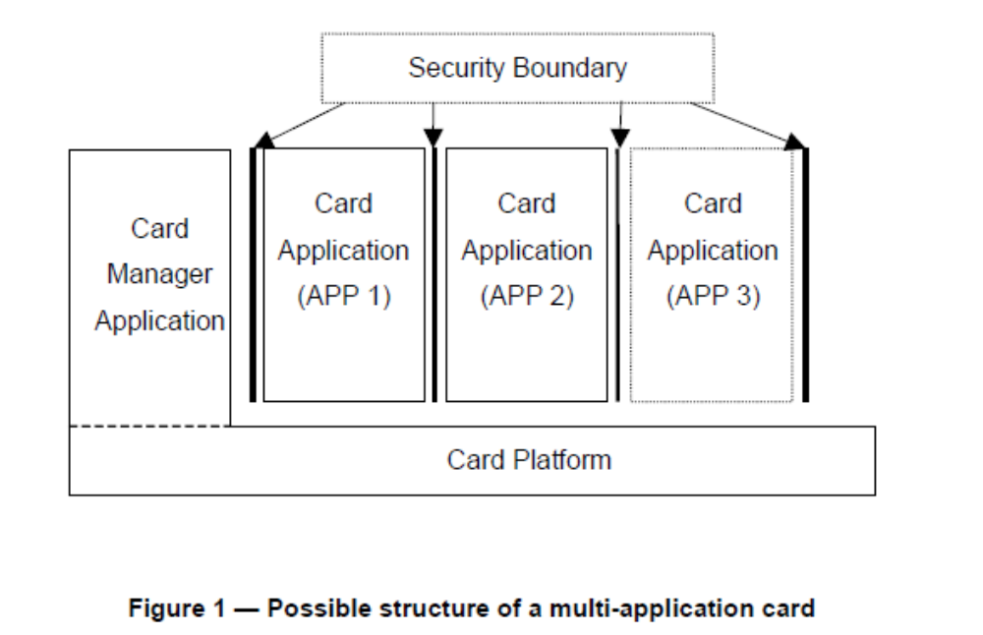

应用生命周期
一个生命周期状态应该与一个应用关联。一个应用可以用它的生命周期状态与它的安全属性结合使用以确保它执行的任何操作顺应应用的安全策略。卡片管理者应用应该提供一个从不存在（Non Existent）到操作激活阶段（Operational Activated State）的生命周期转换路径。
以下命令发起生命周期阶段转换：
- 应用管理请求（APPLICATION MANAGEMENT REQUEST）;
- 加载应用（LOAD APPLICATION）；
- 移除应用（REMOVE APPLICATION）。
图2是卡片生命周期阶段和每一阶段转换调用的命令概念表现。这个图只显示应用在完成生命周期转换能到达的稳定（持久）阶段。其他，中间的阶段可以存在于生命周期转换过程中（如：从不存在阶段到创建阶段），但是当进程被中断时不被维护。
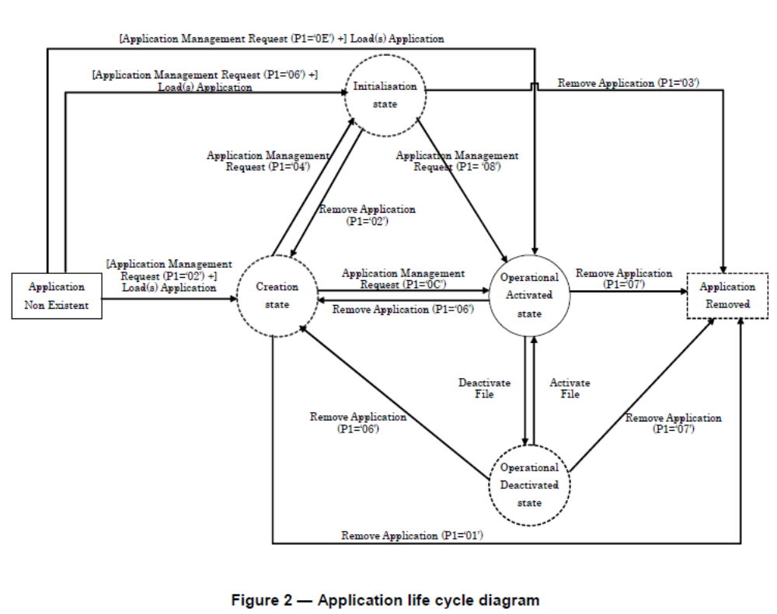
注意1 该图按照以下读：例如, 在执行APPLICATION MANAGEMENT REQUEST(P1=‘0E’)和LOAD APPLICATION命令后，应用是操作计划阶段，如：可执行和可选择。
注意2 方形表示卡片存储阶段，圆圈标识应用生命周期阶段。虚线圆圈表示可选的应用生命周期阶段。
注意3 ACTIVATE FILE和DEACTIVATE FILE命令在ISO/IEC 7816-9中定义。
应用生命周期在表1中定义。
应用生命周期的编码应该遵从ISO/IEC 7816-4定义的生命周期状态字节（LCS字节）。
表1 – 应用生命周期阶段

共享存储资源分配数据对象

卡片管理服务识别

卡片管理服务模板

卡片管理服务模板检索

应用管理命令

应用管理请求命令

加载应用命令

移除应用命令

应用管理注意事项

